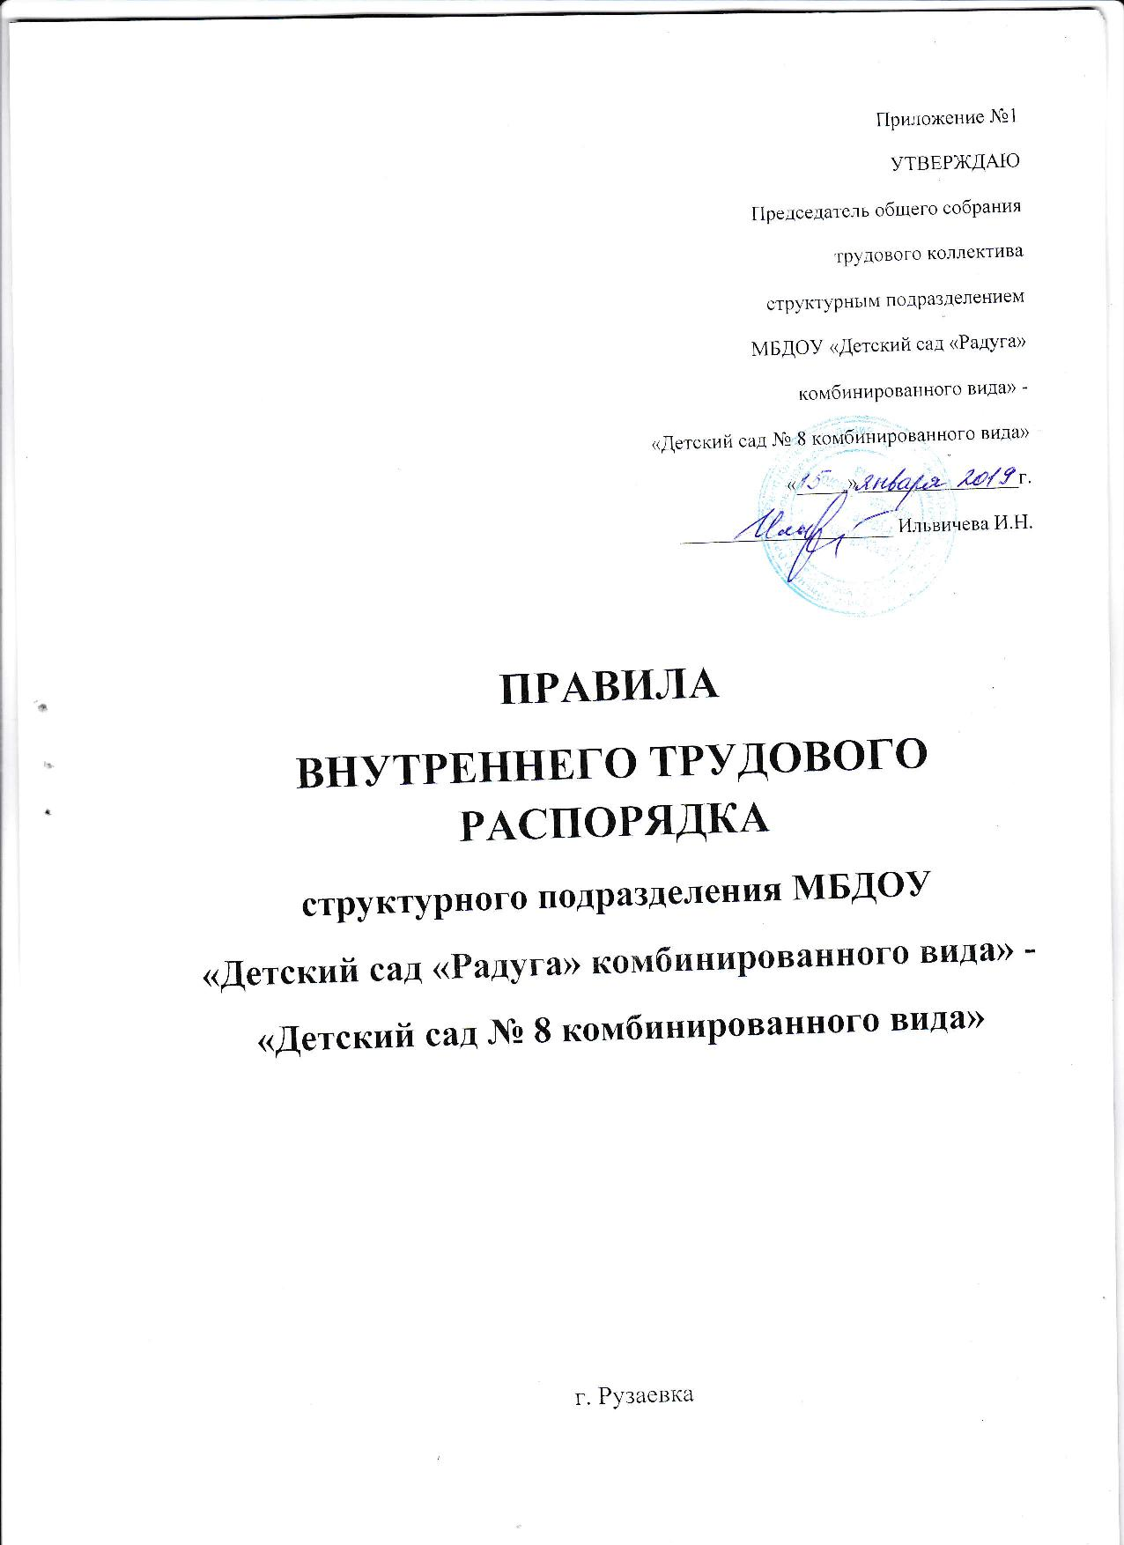

I. ОБЩИЕ ПОЛОЖЕНИЯ

1.1. В соответствии с Конституцией Российской Федерации каждый имеет право на труд, который свободно выбирает или на который свободно соглашается, право распоряжаться своими способностями к труду, выбирать профессию и род занятий, а также право на защиту от безработицы.
1.2. Трудовые отношения работников учреждения регулируются Трудовым кодексом Российской Федерации и иными нормативно-правовыми актами.
1.3. Работники обязаны работать добросовестно, соблюдать дисциплину труда, своевременно и точно исполнять распоряжения администрации, повышать профессионализм, квалификацию, продуктивность педагогического и управленческого труда, улучшать качество образования, развивать творческую инициативу, соблюдать требования по охране труда, технике безопасности и производственной санитарии, бережно относиться к имуществу структурного подразделения МБДОУ «Детский сад «Радуга» комбинированного вида» - «Детский сад № 8 комбинированного вида» (далее - «Детский сад № 8 комбинированного вида»).
1.4. Вопросы, связанные с применением правил внутреннего трудового распорядка, решаются заведующей структурного подразделения МБДОУ «Детский сад «Радуга» комбинированного вида» - «Детский сад № 8 комбинированного вида» в пределах предоставленных прав, а в случаях, предусмотренных законодательством Российской Федерации совместно или по согласованию с профсоюзным комитетом.

II. ПОРЯДОК ПРИЕМА, ПЕРЕВОДА И УВОЛЬНЕНИЯ РАБОТНИКОВ

2.1.С работниками структурного подразделения «Детский сад № 8 комбинированного » трудовые договора заключает заведующая структурного подразделения «Детский сад № 8 комбинированного вида» на основании приказа директора МБДОУ «Детский сад «Радуга» комбинированного вида» о передаче полномочий.
2.2. Запись о приеме на работу и увольнении работников структурного подразделения «Детский сад № 8 комбинированного вида» осуществляет заведующая структурного подразделения «Детский сад № 8 комбинированного вида» на основании приказа директора МБДОУ «Детский сад «Радуга» комбинированного вида» о передаче полномочий.
2.3. Педагогические работники принимаются на работу по трудовому договору (эффективный контракт). Решение о срочном трудовом договоре, о его продлении, его расторжении принимается заведующей структурного подразделения «Детский сад № 8 комбинированного вида» по согласованию с директором МБДОУ «Детский сад «Радуга» комбинированного вида».
2.4. Право на занятие педагогической деятельностью имеют лица отвечающие квалификационным требованиям, указанным в квалификационных справочниках, и (или) профессиональным стандартам (ст. 46, 47, 48, 49 № 273-ФЗ от 29.12.2012 г. «Об образовании в Российской Федерации»).
2.5. К педагогической деятельности не допускаются лица, которым она запрещена приговором суда или по медицинским показаниям, а также лица, имеющие судимость за определенные преступления. Перечни соответствующих медицинских противопоказаний и состав преступлений устанавливаются законом.
2.6. При приеме на работу работник обязан предоставить руководству следующие документы:
- медицинская книжка с заключением о состоянии здоровья и допуском к работе;
- паспорт или иной документ, удостоверяющий личность;
-трудовую книжку, за исключением случаев, когда трудовой договор заключается впервые или работник поступает на работу на условиях совместительства.
- страховое свидетельство государственного пенсионного страхования;
- документы воинского учета – для военнообязанных и лиц, подлежащих призыву на военную службу;
- документ о соответствующем образовании;
- справка о наличии (отсутствии) судимости и (или) факта уголовного преследования либо о прекращении уголовного преследования;
Дополнительно могут предоставляться иные документы: копия ИНН; копия полиса обязательного медицинского страхования; копия свидетельства о заключении брака или разводе, копия свидетельства о рождении детей; выписка из лицевого счета карты на заработную плату.
Педагогические работники (если принимаются на работу не впервые): могут предоставлять: сведения о повышении квалификации, аттестационные листы, наградные документы.
2.7. Запрещается требовать от лиц при приеме на работу документы предоставление которых не предусмотрено законодательством.
2.8. Прием на работу оформляется приказом заведующей структурного подразделения «Детский сад № 8 комбинированного вида» на основании приказа директора МБДОУ «Детский сад «Радуга» комбинированного вида» о передаче полномочий, изданным на основании заключенного трудового договора. Содержание приказа должно соответствовать условиям заключенного договора.
2.9. Приказ о приеме на работу объявляется работнику под расписку в трехдневный срок со дня подписания трудового договора. По требованию работника заведующая обязана выдать ему надлежаще заверенную копию приказа.
2.10. Должностная инструкция работника является приложением к трудовому договору.
2.11. Перед допуском к работе вновь поступившего работника заведующая обязана:
- ознакомить работника с условиями труда, условиями оплаты труда, разъяснить права и обязанности;
- ознакомить работника с локальными актами, зафиксировав в журнале ознакомления локальными актами;
- проинструктировать его по правилам техники безопасности, производственной санитарии, противопожарной безопасности и организации охраны жизни и здоровья детей с оформлением инструктажа в журнале установленного образца.
2.12. На всех работников, проработавших свыше пяти дней, работодатель обязан вести трудовые книжки, если работа в этой организации является для него основной. Трудовые книжки работников хранятся у заведующей структурного подразделения «Детский сад № 8 комбинированного вида». Трудовая книжка заведующей хранится у директора МБДОУ «Детский сад «Радуга» комбинированного вида».
2.13. На каждого работника структурного подразделения «Детский сад № 8 комбинированного вида» ведется личное дело, которое состоит из личного листка по учету кадров, личной карточки формы Т2, автобиографии (при желании работника), перечня документов по пункту 2.6. настоящих правил. Здесь же хранится один экземпляр письменного трудового договора. После увольнения работника его личное дело хранится в дошкольном образовательном учреждении.
2.14. Прекращение трудового договора может иметь место только по основаниям, предусмотренным законодательством. Работники имеют право расторгнуть трудовой договор, письменно предупредив об этом заведующую за две недели. Прекращение трудового договора оформляется приказом.
2.15. В день увольнения с работником производится полный денежный расчет, ему выдается трудовая книжка с внесенной записью об увольнении. Запись о причине увольнения в трудовую книжку вносится в соответствии с формулировками законодательства и со ссылкой на статью и пункт закона. Днем увольнения считается последний день работы.

III. ОСНОВНЫЕ ОБЯЗАННОСТИ РАБОТНИКОВ

3.1. Работники структурного подразделения «Детский сад № 8 комбинированного вида» обязаны:
- работать честно и добросовестно, выполнять обязанности возложенные на них Уставом Учреждения, Правилами внутреннего трудового распорядка, трудовым договорам, положениями и иными локальными актами.
- соблюдать дисциплину труда в структурном подразделении «Детский сад № 8 комбинированного вида», вовремя приходить на работу, соблюдать установленную продолжительность рабочего времени, максимально используя его для творческого и эффективного выполнения возложенных на них обязанностей, воздерживаться от действий, мешающих другим работникам выполнять свои трудовые обязанности своевременно и точно исполнять распоряжения руководителя;
- всемерно стремиться к повышению качества выполняемой работы, не допускать упущений в ней, строго соблюдать исполнительную дисциплину, постоянно проявлять творческую инициативу, направленную на достижение высоких результатов образовательной деятельности;
- соблюдать требования техники безопасности и охраны труда, производственной санитарии, гигиены, противопожарной охраны, предусмотренные соответствующими правилами и инструкциями;
- быть внимательными к детям, вежливыми с их родителями и членами коллектива;
- систематически повышать свой теоретический, методический и культурный уровень, деловую квалификацию;
- быть примером достойного поведения и высокого морального долга на работе;
- содержать свое рабочее место в чистоте и порядке, соблюдать установленный порядок хранения материальных ценностей и документов;
- беречь и укреплять собственность дошкольного образовательного учреждения;
- проходить в установленные сроки периодические медицинские осмотры;
Педагогические работники обязаны соблюдать Кодекс этики педагогических работников, следить за посещаемостью детей своей группы, участвовать в работе педагогических советов, изучать педагогическую литературу, знакомиться с опытом работы других воспитателей, постоянно повышать свою квалификацию, к концу дня проводить детей в раздевалку и проследить за уходом детей домой в сопровождении родителей (родственников).
3.2. Педагогические работники структурного подразделения «Детский сад № 8 комбинированного вида» несут ответственность за жизнь и здоровье детей во время всего пребывания воспитанников в СП «Детский сад № 8 комбинированного вида».
Обо всех случаях травматизма детей работники дошкольного образовательного учреждения обязаны немедленно сообщать заведующей, медицинскому работнику и родителям ребёнка.

IV. ОСНОВНЫЕ ОБЯЗАННОСТИ РУКОВОДИТЕЛЯ

4.1. Заведующая структурного подразделения «Детский сад № 8 комбинированного вида» обязана:
- обеспечивать соблюдение работниками дошкольного образовательного учреждения обязанностей возложенных на них должностными инструкциями, Уставом МБДОУ «Детский сад «Радуга» комбинированного вида», Правилами внутреннего трудового распорядка и иными локальными актами;
- создает условия для улучшения качества работы, своевременно подводит итоги, поощряет лучших работников, повышает роль морального и материального стимулирования труда;
- способствует созданию в трудовом коллективе деловой творческой обстановки, поддерживает и развивает инициативу и активность работников;
- обеспечивает участие работников дошкольного образовательного учреждения в управлении учреждением;
- своевременно рассматривает замечания и предложения работников по совершенствованию образовательной деятельности;
- рационально организует труд работников дошкольного образовательного учреждения в соответствии с их специальностью и квалификацией, закрепляет за каждым из них определенное место для образовательной деятельности, обеспечивает исправное состояние учебного и игрового оборудования, охрану здоровья и безопасные условия труда;
- обеспечивает систематическое повышение профессиональной квалификации работников дошкольного образовательного учреждения, организует и проводит аттестацию педагогических работников, создает необходимые условия для совмещения работы с обучением в учебных учреждениях;
- обеспечивает соблюдение трудовой и производственной дисциплины, своевременно применяет меры воздействия к нарушителям трудовой дисциплины;
- не допускает к исполнению своих обязанностей в данный рабочий день работника появившегося на работе в нетрезвом состоянии, принимает к нему соответствующие дисциплинарные меры в установленном порядке согласно действующему законодательству;
- создает оптимальные санитарно-гигиенические условия (освещенность рабочего места, температурный режим, электробезопасность и т.д.), своевременно ходатайствует о производстве ремонта структурного подразделения «Детский сад № 8 комбинированного вида». Добивается эффективной работы технического персонала;
- обеспечивает сохранность имущества дошкольного образовательного учреждения, его сотрудников и детей;
- чутко относится к повседневным нуждам работников.
4.2. Руководство дошкольного образовательного учреждения несет ответственность за жизнь и здоровье детей во время их пребывания в дошкольном образовательном учреждении. Обо всех случаях травматизма сообщать в соответствующие органы управления образованием в установленном порядке.
4.3. Заведующий структурным подразделением «Детский сад № 8 комбинированного вида» привлекает педагогических работников к дежурству по учреждению. График дежурств утверждается заведующим.
4.4. Во время карантина, субботников персонал дошкольного учреждения привлекается к выполнению хозяйственных работ, не требующих специальных знаний (мелкий ремонт, работа на территории и др.), в пределах установленного им рабочего времени с сохранением установленной заработной платы.

V. ПРАВА

5.1. Работники структурного подразделения «Детский сад № 8 комбинированного вида» имеют право:
5.1.1. На уважение и вежливое обращение со стороны руководства, родителей (законных представителей);
5.1.2. Проявлять в работе творчество, инициативу;
5.1.3. Иные права, установленные законодательством и локальными актами Учреждения.
5.2. Педагогические работники имеют право работать по совместительству в других организациях в свободной от основной работы время, но не в ущерб основной работе.
5.3.Педагогические работники проходят аттестацию согласно действующему законодательству.

VI. РАБОЧЕЕ ВРЕМЯ И ЕГО ИСПОЛЬЗОВАНИЕ

6.1. В СП «Детский сад № 8 комбинированного вида» устанавливается 5-ти дневная рабочая неделя с двумя выходными днями – суббота и воскресенье.
6.2.СП «Детский сад № 8 комбинированного вида» работает в двухсменном режиме:
1 смена: 7ч 00 – 12ч 00
2 смена: 12 ч 00 – 19 ч 00

6.1. Рабочее время педагогических работников определяется учебным расписанием и настоящими Правилами внутреннего трудового распорядка.
6.2. Режим работы педагогических работников и заведующей устанавливается в следующем порядке:
Заведующая структурным подразделением «Детский сад № 8 комбинированного вида» - 40 часов в неделю
График работы: с 8.30 до 16.30

Старший воспитатель – 18 часов в неделю ( 0,5 ставки)
График работы: 1 смена: с 8 ч 54 до 12 ч 30
2 смена: с 14 ч 00 до 17 ч 36
Перерыв: с 13 ч 00 до 14 ч 00

Воспитатели – 36 часов в неделю
График работы: 1 смена: с 7 ч 00 до 14 ч 00
2 смена: с 12 ч 00 до 19 ч 00

Воспитатели логопедических групп – 25 часов в неделю
График работы: 1 смена: с 7 ч 30 до 12 ч 30
2 смена: с 12 ч 30 до 17 ч 30

Музыкальный руководитель – 20 часов в неделю
График работы: с 8 ч 00 до 13 ч 00
Учитель-логопед – 20 часов в неделю,
График работы: 1 смена: с 8 ч 30 до 12 ч 00
2 смена: с 12 ч 30 до 16 ч 30

По условиям работы предоставление перерыва для отдыха и питания педагогическим работникам невозможно. Педагогам структурного подразделения «Детский сад № 8 комбинированного вида» обеспечивается возможность приема пищи одновременно вместе с воспитанниками или отдельно в специально отведенном для этой цели помещении.
6.3. Руководитель дошкольного образовательного учреждения организует учет явки работников детского сада на работу и ухода с работы.
6.4. Продолжительность рабочего дня обслуживающего персонала и рабочих определяется графиком сменности, который должен быть объявлен работникам под расписку и вывешен на видном месте не позднее, чем за один месяц до введения его в действие.
Режим работы помощника воспитателя (40 часов):
С 8 ч 00 до 17 ч 00, обеденный перерыв:
1 младшая группа: с 13 ч 00 до 14 ч 00
средняя группа: с 13 ч 00 до 14 ч 00
старшая группа: с 13 ч 30 до 14 ч 30
логопедическая группа: с 13 ч 30 до 14 ч 30

Режим работы повара (40 часов):
1 смена: с 6 ч 00 до 14 ч 00
2 смена: с 10 ч 00 до 18 ч 00

Режим работы машиниста по стирке белья (40 часов):
с 8 ч 00 до 17 ч 00, обеденный перерыв:
с 12 ч 00 до 13 ч 00

Режим работы рабочего по кухне (40 часов):
с 8 ч 00 до 17 ч 00, обеденный перерыв:
с 12 ч 00 до 13 ч 00

Режим работы рабочего по обслуживанию здания (20 часов, 0,5 ставки):
с 9 ч 00 до 13 ч 00
обеденный перерыв: нет

Режим работы дворника (40 часов):
с 7 ч 00 до 16 ч 00
обеденный перерыв: с 12 ч 00 до 13 ч 00

Режим работы завхоза (40 часов):
с 7 ч 30 до 16 ч 30
обеденный перерыв: с 12 ч 00 до 13 ч 00

Режим работы кастелянши (15 часов, 0,375 ставки):
с 13 ч 00 до 18 ч 00
обеденный перерыв: нет

Режим работы уборщицы служебных помещений (40 часов):
с 8 ч 30 до 17 ч 30
обеденный перерыв: с 14 ч до 15 ч 00

Режим работы сторожа:
с 19 ч 00 до 6 ч 00
обеденный перерыв: с 22 ч 00 до 23 ч 00

6.5. Работа в праздничные дни запрещена. Привлечение отдельных работников детского сада к дежурству в выходные и праздничные дни допускается в исключительных случаях, предусмотренных законодательством по письменному приказу заведующей дошкольным образовательным учреждением.
6.6. Очередность предоставления ежегодных отпусков устанавливается с учетом необходимости обеспечения нормальной работы дошкольного образовательного учреждения и благоприятных условий для отдыха работников.
6.8. Предоставление отпуска заведующей оформляется приказом директора МБДОУ «Детский сад «Радуга» комбинированного вида», другим работникам структурного подразделения «Детский сад № 8 комбинированного вида» - приказом по дошкольному образовательному учреждению.
6.9. Педагогическим и другим работникам дошкольного образовательного учреждения запрещается:
- изменять по своему усмотрению расписание занятий, заменять друг друга без ведома заведующей детского сада;
- отменять, удлинять или сокращать продолжительность учебных занятий и перемен;
- отвлекать педагогических работников в учебное время от их непосредственной работы для проведения разного рода мероприятий, не связанных с производственной деятельностью;
- удалять воспитанников с занятий;
- громко разговаривать во время сна детей.
6.10. В помещении структурного подразделения СП «Детский сад № 8 комбинированного вида» запрещается:
- находиться в верхней одежде и головных уборах;
- громко разговаривать и шуметь в коридорах;
- курить в помещениях.
6.10. Посторонние лица могут присутствовать в группе на учебном занятии только с разрешения заведующей. Вход в группу после начала учебного занятия разрешается только заведующей.
VII. ПООЩРЕНИЯ ЗА УСПЕХИ В РАБОТЕ
7.1. За образцовое выполнение трудовых обязанностей, успехи в обучении и воспитании детей, продолжительную и безупречную работу, новаторство в труде и другие достижения применяются следующие меры поощрения:
- объявление благодарности с занесением записи в трудовую книжку;
- выдача премии;
- награждение подарком;
- награждение почетной грамотой.
Могут применяться и иные ведомственные и государственные поощрения.
7.2. За особые заслуги работники дошкольного образовательного учреждения представляется для награждения правительственными наградами.
7.3. При применении мер поощрения обеспечивается сочетание материального и морального стимулирования труда. Поощрения объявляются в приказе, доводится до сведения всего коллектива и заносится в трудовую книжку.

VIII.ОТВЕТСТВЕННОСТЬ ЗА НАРУШЕНИЕ ТРУДОВОЙ ДИСЦИПЛИНЫ
8.1. Нарушение трудовой дисциплины, т.е. неисполнение или ненадлежащее исполнение по вине работника обязанностей, возложенных на него трудовым договором (должностной инструкцией), Уставом МБДОУ «Детский сад «Радуга» комбинированного вида» и другими локальными актами, влечет за собой применение мер дисциплинарного воздействия, а также применение мер, предусмотренных действующим законодательством.
8.2. За неисполнение или ненадлежащее исполнение работником по его вине возложенных на него обязанностей, заведующая имеет право применить следующие меры дисциплинарного взыскания:
- замечание;
- выговор;
- увольнение по соответствующим основаниям.
8.3. Увольнение в качестве взыскания может быть применено за неоднократное неисполнение работником без уважительных причин обязанностей, возложенных на него трудовым договором, Уставом МБДОУ «Детский сад «Радуга» комбинированного вида» и Правилами внутреннего трудового распорядка. За прогул без уважительной причины заведующая ДОО применяет дисциплинарное взыскание, предусмотренное в п. 8.2. В соответствии с трудовым законодательством педагогический работник может быть уволен за совершение аморального поступка не совместимого с дальнейшим выполнением воспитательных функций.

